В районе Гольяново открылся первый бахчевой развал
07.09.2016
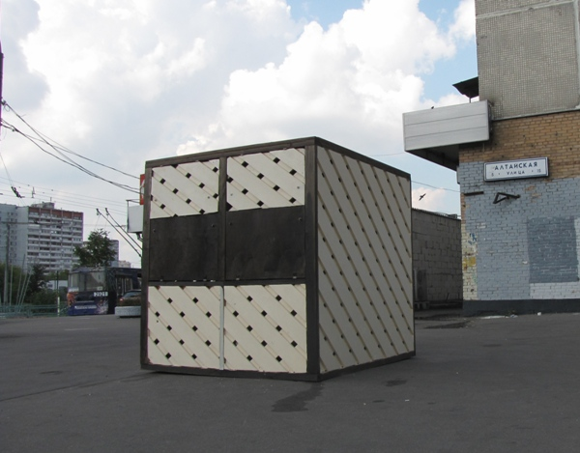
На перекрестке ул. Уссурийская и ул. Камчатская можно купить арбузы и дыни.
Первый бахчевой развал в Гольянове заработал на перекрестке Уссурийской и Камчатской улиц – на ул. Уссурийская, д.1. Здесь жителям предлагается приобрести дыни или арбузы.
- Всего в районе должны открыться три нестационарных торговых объекта по продаже бахчевых культур, - сообщила начальник отдела по вопросам торговли и услуг района Гольяново города Москвы Маргарита Тихонова.
Еще одна торговая точка с арбузами и дынями заработает возле площади Белы Куна - на ул. Уральская, д.8. Вторая палатка откроется на перекрестке ул. Хабаровская и Алтайская - на ул. Хабаровская, вл. 12/23. По этим двум адресам уже установили деревянные палатки единого образца.

Адрес страницы: http://golyanovo.mos.ru/presscenter/news/detail/3693430.html
Управа района Гольяново города Москвы

